BOKB系列智能电测表说明书
一、产品概述
BOKB系列智能电测表是一种可设置CT和PT变比，具有模拟量变送输出、开关量输出等功能，配备RS485通讯接口的智能仪表。可用于测量一条三相四线回路或其它任何线制中的电压、电流、有功功率、无功功率、功率因数、电度等电参数值。该系列产品以安装简便，操作简洁、准确度高等特点，主要替代了目前用于400V低压柜中的指针式仪表、电量变送器等测量、显示、变送装置。广泛用于电力、水利、环保、冶金、石化、铁路等行业，能满足广大用户对智能电测表的需求。

二、技术指标
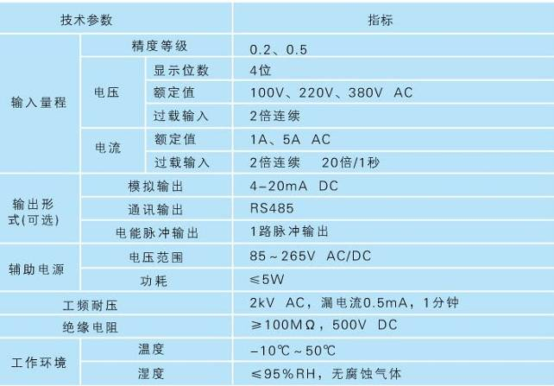
三、产品选型
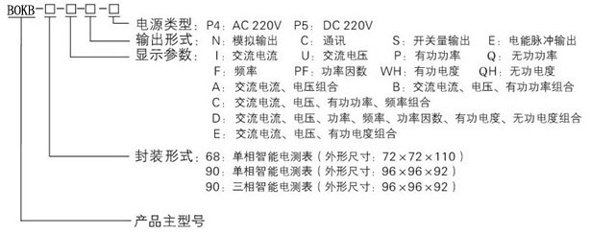

1、68系列智能电测表
BOKB-68-I 单相交流电流表
BOKB-68-U 单相交流电压表
BOKB-68-P 单相有功功率表
BOKB-68-Q 单相无功功率表
BOKB-68-F 频率表
BOKB-68-PF 单相功率因数表
BOKB-68-A 单相二组合电测表
（电流、电压）

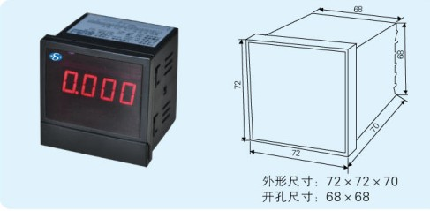

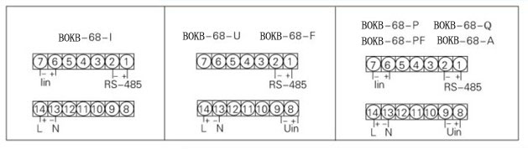

2、90系列单相智能电测表
BOKB-90-I 单相交流电流表
BOKB-90-U 单相交流电压表
BOKB-90-P 单相有功功率表
BOKB-90-Q 单相无功功率表
BOKB-90-F 频率表
BOKB-90-PF 单相功率因数表
BOKB-90-A 单相二组合电测表
（电流、电压）
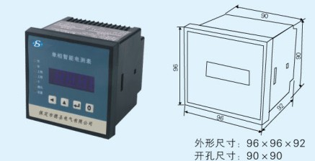

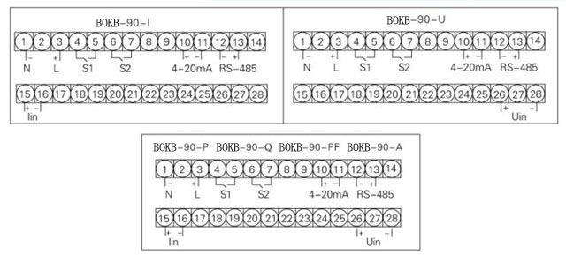

3、90系列三相智能电测表
BOKB-90-3I 三相交流电流表
BOKB-90-3/4U 三相交流电压表
BOKB-90-3/4P 三相有功功率表
BOKB-90-3/4Q 三相无功功率表
BOKB-90-3/4WH 三相有功电度表
BOKB-90-3/4WQ 三相无功电度表
BOKB-90-3/4A 三相二组合电测表
（电流、电压）
BOKB-90-3/4B 三相三组合电测表
（电流、电压、有功功率）
BOKB-90-3/4C 三相四组合电测表
（电流、电压、有功功率、频率）
BOKB-90-3/4D 三相多参数电测表（电流、电压、有功功率、无功功率、频率、功率因数、有功电度、无功电度）
BOKB-90-3/4E 三相三组合电测表（电流、电压、有功电度）

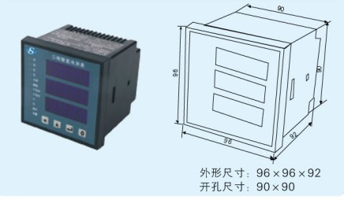

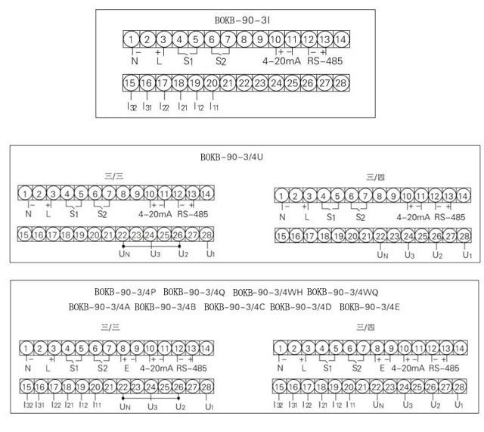

4、68系列三相智能电测表
BOKB-68-3I 三相交流电流表
BOKB-68-3/4U 三相交流电压表
